**Государственное бюджетное общеобразовательное учреждение города Москвы «Школа №2083»**

**Облачные среды разработки для школьников на основе контейнеров с автоматическим развертыванием.**

Выполнил:

Алтынов Егор Владимирович,

ученик 10Б класса

Проверили:

Олейников Виктор Владимирович, заведующий лабораторией робототехники

Юдицкая Ирина Михайловна, учитель физики

Москва, 2022

**Введение**

**Актуальность:**

В настоящем времени мир столкнулся с дефицитом полупроводников, который вызван прошедшей пандемией и торговой войной США и Китая. Во время пандемии множество людей перешли на удаленную работу, спровоцировав дефицит чипов по всему миру. В связи с данными обстоятельствами остро стоит вопрос организации рабочих мест для сотрудников, с каждым днем цифровизация приходит в большее количество сфер и обретает новые области применения. Одним из способов решения данной проблемой является виртуализация рабочих мест, что позволяет переложить сложные вычисления с устройства пользователя на сервера компаний. Вместе с этим решается целый ряд вопросов, связанных с безопасностью, удобством администрирования, целостностью данных. Внедрения подобных технологий в образовательных учреждения позволит сократить затраты на запуск ИТ-классов, улучшит доступность программирования для школьников, а также позволит осуществить безопасный доступ ко всем данным из любой точки мира.

**Цель проекта:**

Адаптировать концепцию виртуальных рабочих мест для образовательных учреждений, разработав готовый к внедрению продукт.

**Задачи проекта:**

1. Изучить существующие реализации на рынке
2. Разработать архитектуру решения, удобную для образовательных учреждений
3. Разработать и запустить проект.
   1. **Понятие облачных (виртуальных) рабочих мест**

Виртуальное рабочее место — это рабочее место, которое не находится ни в одном физическом пространстве. Обычно это сеть из нескольких рабочих мест, технологически соединенных (через частную сеть или Интернет) без учета географических границ. Таким образом, сотрудники могут взаимодействовать в совместной рабочей среде независимо от того, где они находятся.

* 1. **История появления**

По мере того, как [информационные технологии](https://translated.turbopages.org/proxy_u/en-ru.ru.11e76acb-63eb41a7-c0206635-74722d776562/https/en.wikipedia.org/wiki/Information_technology) стали играть все большую роль в повседневной деятельности организаций, виртуальные рабочие места развивались как дополнение или альтернатива традиционным рабочим средам в комнатах, кабинетах и офисных зданиях.

* 1. **Понятие контейнеризации**

Контейнеризация — это подход к разработке программного обеспечения, при котором приложение или служба, их зависимости и конфигурация (абстрактные файлы манифеста развертывания) упаковываются вместе в образ контейнера. Контейнерное приложение может тестироваться как единое целое и развертываться как экземпляр образа контейнера в операционной системе (ОС) узла.

**Практическая часть**

Было создана платформа, которая разворачивается на любом Docker хосте, а также поддерживает работу с кластерами. В архитектуру проекта входят: сервер авторизации и управление сервисом, страница авторизации, чат-бот Telegram для регистрации и авторизации, Docker хост (или кластер), сервер хранения образов. Архитектура также представлена на изображении (Рис. 1)

Для пользование сервисом пользователю необходимо зарегистрироваться в боте (<https://t.me/sol_babirusa_bot>), после чего доступна авторизация на сайте (<http://babirusa.ok2083.ru>). Для развертывания данного решения в образовательных учреждениях следует добавить панель для учителей, чтобы иметь возможность ограничивать доступ к данному сервису.

Также на рисунках 2, 3, 4 показан разработанный продукт.

Данное решение уникально на рынке, несмотря на наличие подобных продуктов, все из них работают на коммерческой основе. Разработок с открытым исходным кодом найдено не было. Из российских решений было найдено только одно, сервис VDI от Яндекс Облако, который на момент написания проекта не был опубликован в публичный доступ.

Продукт создавался с целью максимальной простоты и удобства интеграции в образовательных учреждениях. Так продукт использует только технологии с открытым исходным кодом, русифицирован, прост в регистрации и пользованию. Продукт также имеет возможность расшириться не только в сторону сред разработок, но и других форм работы (документы, таблицы и т.д.). Это является преимуществами данного прокета.

Возможности решения позволяют хранить работы учеников в облаке, повышая их доступность и безопасность, также упрощая проверку для учителей в следствии единого места хранения работ. Сервис позволяет устанавливать различные библиотеки, работать с разными языками программирования, даже теми, которые не были изначально заложены при разработке. Это достигается путем создания полноценного Linux окружения с пакетным менеджером. Сервис также позволяет использовать туннелированние и поддерживает доступ к программам через протоколы HTTP и HTTPS. Это позволяет вести разработку веб сервисов в данном окружении. Доступна загрузка и скачивание файла с / на сервер. Все данные учеников сохраняются между сеансами, что позволяет вести продолжительную работу.

**Заключение**

В ходе работы над проектом была разработана автоматизированная система виртуальных (облачных) рабочих мест.

Во время разработки были решены различные задачи связанные со сложностями размещения сервисов в школе. Так, в рамках разработки был создан и запущен отказоустойчивый кластер из 3 компьютеров, необходимый для размещения виртуальных рабочих мест.

Все программные коды разработанного приложения, презентация, этот и другие документы по проекту доступны в GitHub репозитории: <https://github.com/Skifry/babirusa-ip>

**Приложения**

**Рисунок 1.** Архитектура разработанного решения.

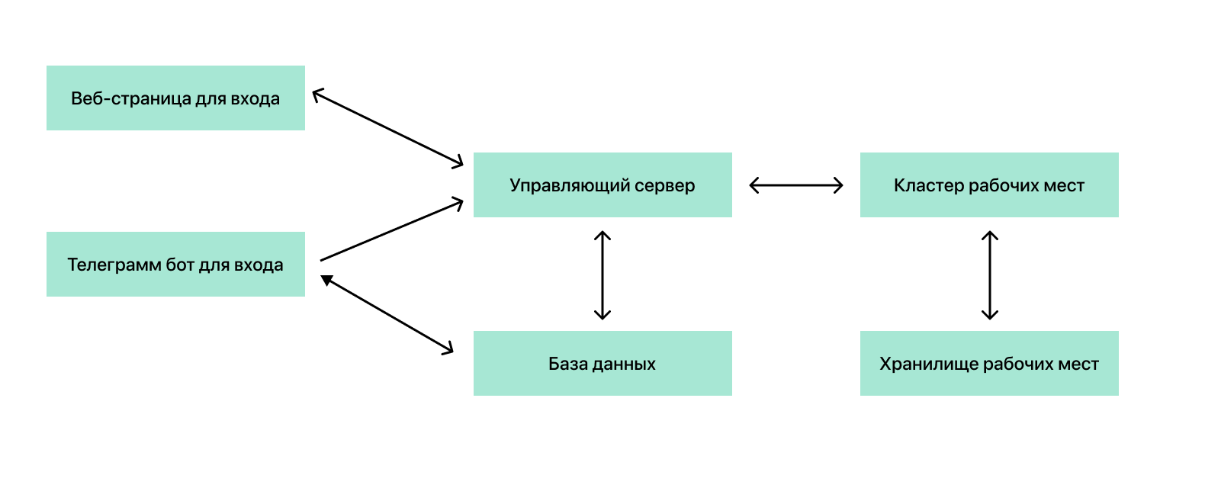

**Рисунок 2.** Страница входа в приложение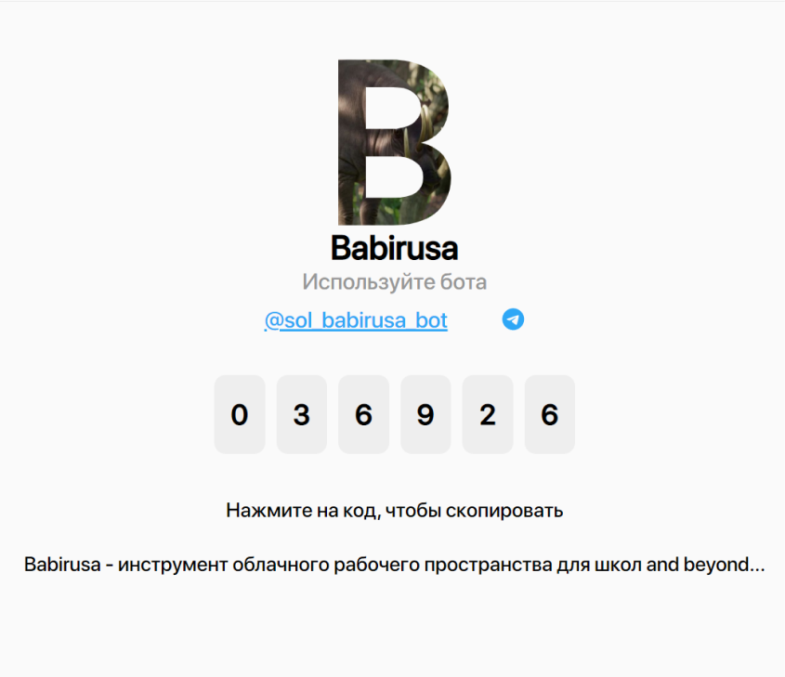

**Рисунок 3.** Регистрация в Телеграмм чат-боте

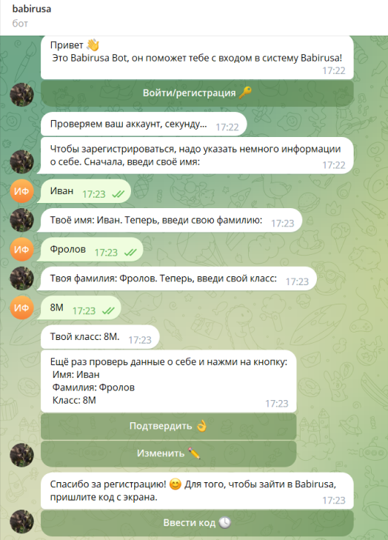

**Рисунок 4.** Среда разработки предоставленная сервисом

